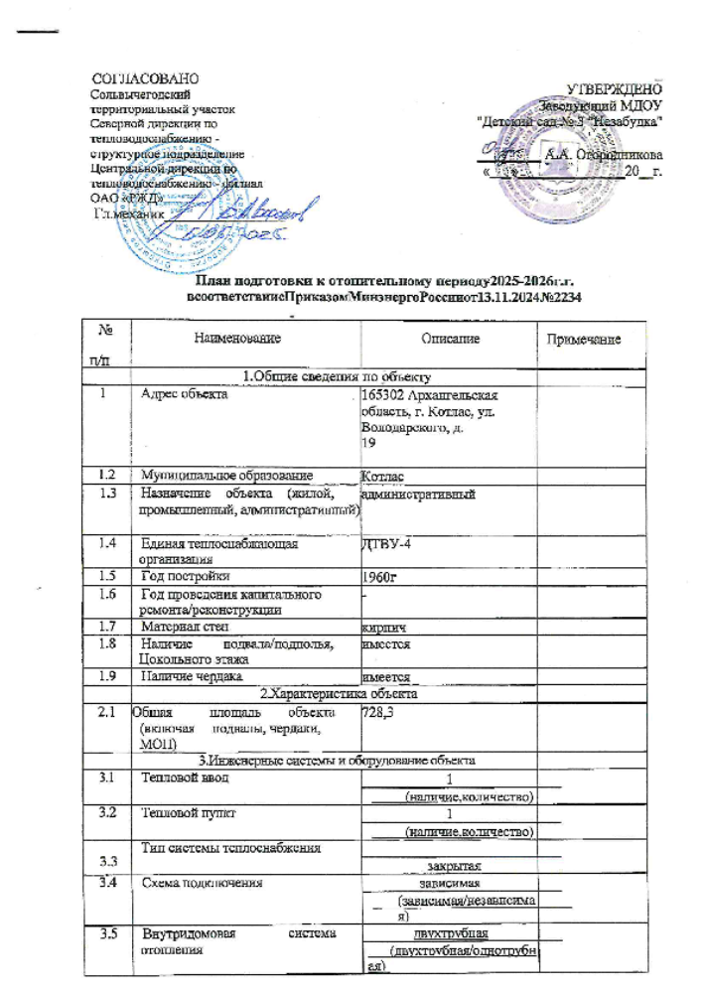
3.6 | НаличиециркуляцииГВС | есть  (есть/нет)
3.7 | Наличие оборудованного узла  учета(ТЭ,TH) | есть
3.8 | Материалтрубопроводов | Сталь, полимер  (сталь(ВГП),металлополимер,  полимер)
3.9 |  | 1  (наличие,количество)
3.10 | Водомерныйузел | 1
3.11 | Электрический ввод | 1
3.12 | Наличие прибора учета  электроэнергии | установлен
3.13 | Ввод газоснабжения | нет  (наличие,количество)
3.14 | Система АППЗ  дымоудаления | Имеется
3.15 | Система приточно—вытяжной  вентиляции | Имеется
3.16 | Лифты,подъемники | Не имеется
 | 4.Схема подачи pecypca на объект
4.1 | теплоснабжение | централизованная  централизованная/нецентрализованная
4.2 | водоснабжение | централизованная  централизованная/нецентрализованная
4.3 | водоотведение | централизованная  централизованнаg/нецентрализованная
4.4 | электроснабжение | централизованная  централизованная/нецентрализованная

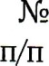 | Наименование |  | Описание | Примечание
4.5 | газоснабжение |  | отсутствует  централизованная/нецентрализованная
 | 5.Анализпрохожденияпредыдущих трехотопительныхпериодов
5.1 | Начало отопительного сезона
 | 2021-2022г.г. |  | 02.09.2021  17.05.2022
 | 2022-2023г.г. |  | 05.09.2022
 | 2023-2024г.г. |  | 11.09.2023
5.2 | Завершение отопительного сезона
 | 2021-2022г.г. |  | 22.05.2022  31.05.2022
 | 2022-2023г.г. |  | 15.05.2023
 | 2023-2024г.г. |  | 29.05.2024
5.3 | о  Погодные условия
 | 2021-2022г.г. |  | в рамках климатических норм
 | 2022-2023г.г. |  | в рамках климатических норм
 | 2023-2024г.г. |  | в рамках климатических норм
5.4 | Количество потребленной объектом тепловой энергии в течение отопительного  Периода по показаниям приборов учета/определенной расчетным методом при отсутствии приборов учета
 | 2021-2022г.г. |  | 320,609
 | 2022-2023г.г. |  | 375,585
 | 2023-2024г.г. |  | 211,839
5.5 | Технологические нарушения по внешним причинам
 | 2021-2022г.г. |  | нет
 | 2022-2023г.г. |  | нет
 | 2023-2024г.г. |  | нет
5.6 | Технологические нарушения по внутренним причинам
 | 2021-2022 г.г. |  | нет
 | 2022-2023г.г. |  | нет
 | 2023-2024г.г. |  | нет
5.7 | Аварийные ситуации
 | 2021-2022 г.г. |  | нет
 | 2022-2023г.г. |  | нет
 | 2023-2024г.г. |  | нет
5.8 | Особенности функционирования объектов теплоснабжения и их оборудования
 | 2021-2022 г.г. |  | в штатном режиме
 | 2022-2023г.г. |  | в штатном режиме
 | 2023-2024г.г. |  | в штатном режиме
6. | Мероприятия организационного характера
6.1 | Проведение совместного осмотра объекта (с участием собственников объекта  теплоснабжения, теплопотребляющей установки) | Срок выполнения:  с 14.04.2025г.  по 27.05.2025г.
6.2 | Синхронизация плана подготовки к отопительному периоду стаковым ЕТО(TCO) | Срок выполнения:  Апрель-май 2025г.
6.3 | Подготовка организационно-  Распорядительных документов организации о назначении ответственных лиц за безопасную эксплуатацию тепловых энергоустановок для объектов, не являющихсяOПO | Срок выполнения:  Приказ №1 от 09.01.2025г.
6.4 | Разработка перечня документации эксплуатирующей организации для объектов, не являющихся OПO | Срок выполнения:  Апрель-май 2025г.
6.5 | Обеспечение проведения обучения, проверки знаний лиц, отвечающих за обслуживание теплопотребляющих установок, в т.ч.знаний норм по охране труда | Срок выполнения:  Октябрь-ноябрь 2025г.
6.6 | Разработка эксплуатационных инструкций объектов теплоснабжения(МКД,ИТП) | Срок выполнения:  Сентябрь 2025г
6.7 | Организация и проведение периодической проверки узла учета | Срок выполнения:  Сводный акт от 08.07.2024 г.
6.8 | Составление актов сверки расчетов с ЕТО (TCO) | Срок выполнения:  Ежемесячно
6.9 | Установка пломб на дроссельных (ограничительных)устройствах  во внутренних системах с составлением акта | Не требуется
6.10 | Обеспечение выполнения  Требований пожарной безопасности, наличие инструкций | Утверждены приказом № 82 от 01.03. 2023 г
7. | Мероприятия технического характера
7.1 | Устранение выявленных в  порядке, установленном законодательством Российской Федерации, нарушении в тепловых и гидравлических режимах работы тепловых энергоустановок | Срок выполнения:  до 30.08.2025г
7.2. | Проведение промывки оборудования и коммуникаций теплопотребляющих установок | Срок выполнения:  30.06.2025 г.
7.3 | Разработка эксплуатационных режимов, а также мероприятий по их внедрению | Срок выполнения:  До 25.08.2025 г
7.4 | Выполнение плана ремонтных работ и качество их выполнения | До 01.09.2025 г
7.5 | Состояние тепловых сетей, принадлежащих потребителю тепловой энергии | Еженедельно
7.6 | Состояние утепления зданий(в том числе чердаки, лестничные клетки, подвалы, двери) и центральных тепловых пунктов, а также индивидуальных тепловых пунктов | Не требуется
7.7 | Состояние трубопроводов, арматуры и тепловойизоляции в пределах тепловых пунктов и  теплопотребляющей установки | Ежемесячно
7.8 | Наличие и работоспособность приборов учета | Еженедельно
7.9 | Работоспособность защиты систем теплопотребления | Ежемесячно
7.10 | Наличие паспортов теплопотребляющих установок, принципиальных схем и инструкций для  обслуживающего персонала и соответствиеих  действительности теплопотребляющейустановки | Срок выполнения:  До 01.09.2025 г.
7.11 | Отсутствие прямых соединений оборудования тепловых пунктов с водопроводоми  канализацией | Срок выполнения:  До 01.09.2025 г.
7.12 | Плотность оборудования  тепловыхпунктов | Срок выполнения:  До 30.06.2025 г.
7.13 | Наличие пломб на расчетных шайбах и соплах элеваторов | Имеются
7.14 | Проведение испытания  оборудования теплопотребляющих установок на плотность и прочность | Срок выполнения:  До 01.09.2025 г.

